REVOLUCE U ZNAČKY ALPINE JE V PLNÉM PROUDU
27/06/2023
- Společnost Alpine potvrzuje své ambice v oblasti růstu a mezinárodního rozvoje: v roce 2030 dosáhnout příjmů přes 8 miliard eur a v roce 2026 dosáhnout rentability.
- Společnost bude vyvíjet vlastní vysoce výkonnou platformu (APP*) pro své budoucí 100% elektrické sportovní vozy. Jejím cílem je v roce 2030 výroba s nulovými čistými emisemi oxidu uhličitého.
- Alpine ohlašuje pro rok 2030 nabídku 7 modelů, včetně jednoho budoucího roadsteru a zcela nového modelu A310, oba vyvinuté na této platformě.
- Na špičce inovací a motoristického sportu bude Alpine od roku 2024 nadále zlepšovat svou pověst v oblasti automobilových závodů, například ve vytrvalostních závodech, a to vlastním hyperautomobilem. V F1 Alpine přiláká další investory, kteří posílí rozvoj jejího týmu, a to společnosti Otro Capital, RedBird Capital Partners a Maximum Effort Investments, které investují do společnosti Alpine Racing Ltd (Velká Británie).
* APP: Alpine Performance Platform
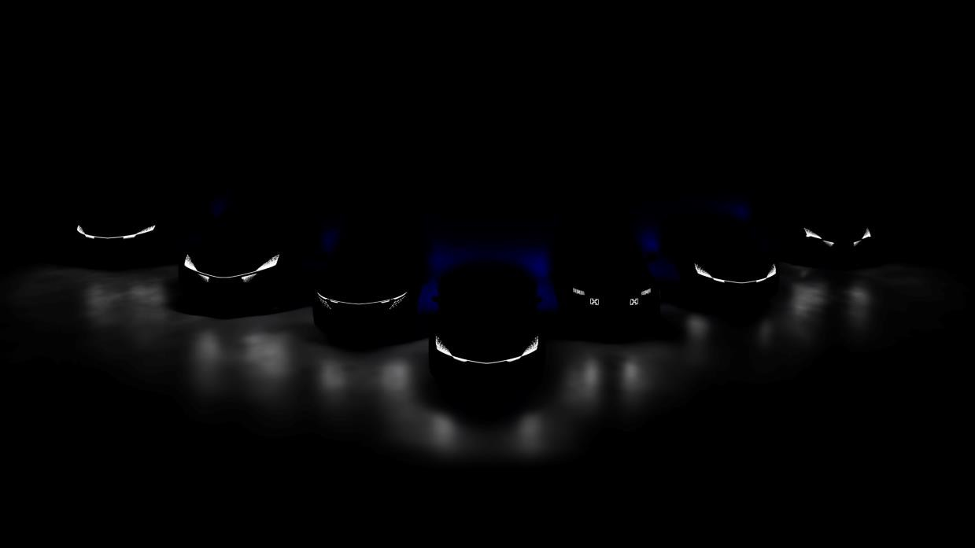

"Plán Renaulution", který zahájil Luca de Meo, generální ředitel skupiny Renault, dal ikonické francouzské značce sportovních vozů obrovskou perspektivu.

Společnost Alpine, která byla v roce 2017 znovu uvedena na trh s modelem A110 a po reorganizaci v roce 2021 se stala obchodní jednotkou, se připravuje na novou fázi růstu.

Uvedení nových stoprocentně elektrických modelů na trh od roku 2024 umožní značce zvýšit své příjmy tak, aby od roku 2026 mohla být rentabilní.

Od roku 2027 bude zahájena fáze celosvětové expanze, podpořená modelovou řadou přizpůsobenou novým trhům včetně USA, která pomůže zlepšit finanční výsledky a hodnotu značky Alpine.
Alpine potvrzuje ambiciózní cíle:

- V letech 2022 až 2030 dosáhne složená roční míra růstu 40 % (tržby).
- Zlomová provozní marže a tržby ve výši 2 miliard EUR v roce 2026.
- Provozní marže nad 10 % a konstantní nárůst tržeb nad 8 miliard eur (včetně 1 miliardy eur za předpokladu, že značka bude uvedena na trh v Číně) v roce 2030.
- Stoprocentní nabídka elektromobilů do konce roku 2026 a čistá produkce s nulovými emisemi oxidu uhličitého v roce 2030.

Od “Renaulution” k revoluci

"Alpine je značka pro milovníky motoristického sportu a nejmodernějších technologií. Zaměřuje se na dokonalost. Ještě před dvěma lety se Alpine nacházela ve slepé uličce a postrádala jasné perspektivy. Od té doby jsme z ní udělali plnohodnotného výrobce automobilů, který spojil vynikající aktiva: špičkové inženýrské centrum, jedinečné výrobní know-how, rozšiřující se distribuční síť. Vstup do F1 navíc Alpine připravuje na dosažení nových výšin a nabízí značce prestiž a uznání spojené s vrcholným motorsportem," vysvětluje Luca de Meo, generální ředitel skupiny Renault.

V roce 2022 dosáhly tržby Alpine rekordní výše, a to o 33 % oproti roku 2021. Téměř 7 let po uvedení na trh je A110 nejprodávanějším sportovním vozem ve Francii a figuruje mezi 5 nejlepšími sportovními vozy v Evropě. V roce 2022 byly 3 limitované edice (A110 GT J.Rédélé, A110 Tour de Corse 75 a A110 R Fernando Alonso) vyprodány za pouhých 30 minut. Celkový počet objednávek činí v současné době 7 měsíců prodejů a očekává se, že v roce 2023 prodej přesáhne 4 200 kusů.

Celkový počet prodejních míst se za pouhé 2 roky zdvojnásobil a k 31. prosinci 2022 jich bylo 140. Alpine navázala partnerství se společnostmi RedBird a AutoNation v USA, což potvrzuje její atraktivitu v zemi, kde má značka velké ambice. Značka se navíc poprvé dostala mezi 150 nejhodnotnějších značek ve Francii a její hodnota nyní činí 550 milionů eur¹.

Uvedení 7 nových modelů do roku 2030 na podporu růstu značky Alpine

Alpine, která se zrodila ze závodění, musí čelit mnoha výzvám, včetně přechodu na 100 % elektrický pohon. K tomu může využít širokou škálu odborných znalostí svých techniků a inženýrů, kteří patří ke světové špičce specialistů na automobilové závody.

Nejprve bude Alpine čerpat ze své "garáže snů" (Dream Garage) složené ze 100% elektrických modelů, a to následovně:

- Budoucí elektrický, sportovní a městský model A290 (vůz segmentu B na platformě Renault 5 a Renault 4 CMFB-EV), jehož show-car (koncept) byl představen v květnu, se očekává od roku 2024.
- Crossover GT segmentu C v roce 2025, který se bude vyrábět ve Francii v závodě Manufacture Alpine Dieppe Jean Rédélé.
- Zcela nový model A110, vlajková loď dědictví a know-how značky Alpine, bude do konce roku 2026 stoprocentně elektrický.

Prototyp A110 E-ternité posloužil jako testovací model, který ukázal, že Alpine má kapacity a je pro ni ekonomicky výhodné vyvinout vlastní platformu, díky níž bude moci nabízet vozy věrné své sportovní a agilní DNA. Platforma APP (Alpine Performance Platform) rovněž využije interní zdroje společnosti k dosažení úspor z rozsahu.

Základem budoucího elektrického vozu A110 je nastavitelný systém APP, který může měnit délku a šířku podle potřeby. Bude se používat i pro nové vozy, včetně průkopnického roadsteru na bázi A110 a nového čtyřmístného sportovního kupé A310.

A konečně Alpine uvede na trh dva nové vozy segmentu D/E, které budou stát na vrcholu garáže snů.

Kromě platformy APP vyvíjí Alpine pro své exkluzivní sportovní modely vlastní technologie, jako je vodíkový spalovací motor nebo ADM (Alpine Dynamic Module), centrální řídící jednotku pro zvýšení agility a výkonu v rámci naší elektronické architektury.

"Tato ucelená řada sportovních vozů upevní náš podíl na klíčových trzích v Evropě a Japonsku. Nastartuje náš mezinárodní růst, zejména v USA a Asii, kde budou naše nové modely v prodeji od roku 2027. Naším cílem je rozšířit se ze značky pro úzký segment na plnohodnotnou globální značku. Kombinací většího sortimentu a mezinárodní expanze chceme do roku 2030 dosáhnout provozní marže nad 10 %, a tím postavit náš obchodní model na trvalý základ," vysvětluje Laurent Rossi, generální ředitel společnosti Alpine.

Zintenzivnění transformace společnosti Alpine s podporou nejvýznamnějších partnerů ve svých oborech

Společnost Alpine se snaží vytvořit jakýsi ekosystém tím, že se obklopí klíčovými partnery, kteří budou spoluvytvářet sportovní vůz budoucnosti, v čele se skupinou Renault. Její platforma APP bude těžit z odborných znalostí SDV (Software-Defined Vehicle) společnosti

Ampere, budoucího elektrického a softwarově čistého hráče skupiny Renault. Mobilize Financial Services umožní společnosti Alpine přilákat a udržet své zákazníky prostřednictvím finančních služeb na míru. A konečně, kromě vlastních prodejních míst může společnost při prodeji v zahraničí využívat distribuční síť skupiny Renault. Podporovat ji budou i další externí partneři, včetně společnosti Google, která bude vyvíjet služby konektivity, a společnosti Verkor, která bude dodávat vysoce výkonné baterie vyrobené ve Francii (Dunkirk).

Alpine se snaží zlepšit image své značky, aby zvýšila své příjmy, a to posílením expozice v motoristických sportech, jako je mistrovství světa ve vytrvalostních závodech v roce 2024, v němž bude Alpine soutěžit jako tovární tým v nejvyšší kategorii Hypercar, a také ve Formuli 1, kde chce zvýšit příjmy z licencí a merchandisingu.
Pro zintenzivnění své transformace bude Alpine spolupracovat s novými investory, jako jsou Otro Capital, RedBird Capital Partners a Maximum Effort Investments.

Společnost Alpine má téměř 2 000 zaměstnanců, 140 prodejních míst a pět konstrukčních a výrobních závodů.

- V roce 2017 investoval závod Manufacture Alpine Dieppe Jean Rédélé (Francie), historický závod společnosti Alpine s 343 zaměstnanci, 36 milionů eur do obnovení výroby modelu A110.
- Les Ulis (Francie), konstrukční centrum Alpine Cars, zaměstnává 350 odborníků na sportovní vozy na ploše 9 300 m2.
- Guyancourt (Francie): na značce Alpine pracuje tým designérů se 45 zaměstnanci.
- Viry-Châtillon (Francie): Na ploše 25 300 metrů čtverečních poskytuje více než 500 odborníků své jedinečné know-how v oblasti motorů, které slouží automobilovým závodům
- design, montáž, zkoušky a další.
- Enstone (Velká Británie): továrna týmu Alpine F1 vyvíjející závodní vozy F1 s přibližně 900 zaměstnanci.

O SPOLEČNOSTI ALPINE
Značku založil v roce 1955 Jean Rédélé a od té doby se odlišuje svými sportovními vozy ve francouzském stylu. V roce 2018 značka představila nový model A110, sportovní vůz věrný nadčasovým principům Alpine, kterými jsou kompaktnost, lehkost, agilita a radost z jízdy. V roce 2021 byla vytvořena obchodní jednotka Alpine, která se tak stala značkou zaměřenou na inovativní, autentické a exkluzivní sportovní vozy skupiny Renault, těžící z dědictví a řemeslného umění historického závodu v Dieppe a inženýrského mistrovství týmů Alpine Racing a Alpine Cars.

KONTAKT

Jitka Skaličková
Public Relations manager
+420 602 275 168
Jitka.skalickova@renault.cz

